升学问项目

需求规格说明书

目录

1 概述 3

1.1 编写目的 3

1.2 项目背景 3

1.3 项目团队 3

2 任务概述 3

2.1 项目前景 3

2.2 项目范围 4

2.3 用户特点 4

2.4 假设和约束 4

3 需求概述 4

3.1 功能性需求 4

3.1.1：用户登录 4

3.1.2：用户注册 5

3.1.3：用户提问 6

3.1.4：找回密码 7

3.1.4：浏览资讯 7

3.1.5：用户修改个人信息 8

3.1.6：筛选学校 9

3.1.7：筛选专业 12

3.1.8：筛选地区 16

3.1.9：浏览问题和评论 19

3.1.10：收藏文章、问题、专业、学校 20

3.1.11：关注用户 20

4 附录 20

4.1 修改记录 20

# 1 概述

## 编写目的

本文档是项目实训当中《升学问》实训项目的需求文档。目的是为了给以后的项目开发以及测试环节提供文档依据。

## 项目背景

项目名称：升学问

项目提出者：Android方向为什么我的快递改不了地址队

项目目标：“升学问”APP旨在为毕业班学生以及学生家长提供全面的大学信息，学生家长也可以共同讨论相互参考，以供毕业生做出适合自身的升学选择。

## 项目团队

Android方向：为什么我的快递改不了地址队

组长：任涵彬

组员：刘文静 邢文然 苏鑫 邢佳钰

# 2 任务概述

## 2.1 项目前景

当今社会上很多大学层出不穷，而每年高中毕业生的人数也在不断增加，报名大学成为了一件让无数学生以及学生家长头疼的事情。

一所好的大学不但能够为孩子提供良好的学术氛围和学习条件更为孩子的未来打下良好的基础。但因为每年招生政策以及学生条件的变动，学生在报名大学时需要有很多的注意事项。所以一款能够为学生以及学生家长提供全面的升学分析的APP具有巨大的市场需求。

## 2.2 项目范围

院校信息

专业信息

新闻信息

社区问答

登录

注册

修改个人信息

## 2.3 用户特点

《升学问》APP的用户为有继续大学深造意愿的高中毕业生以及关心孩子升学状况的高中毕业生家长。

大多数的高中毕业生因为长期较为封闭式的学习，对社会上的大学信息并不是非常了解。大多数高中毕业生的家长因为自身职业问题对各个大学的信息了解的也不是很全面。

## 2.4 假设和约束

约束条件：

1. 开发人员较少
2. 时间有限
3. 技术有限

# 3 需求概述

## 功能性需求

### 3.1.1：用户登录

欢迎界面结束之后，会进入用户登录界面，用户可以根据自己已经注册的账号进行用户名、密码登录。系统会根据用户输入的用户名和密码进行登录判断。登录成功则进入APP首页，登录失败给与提示信息，要求用户重新登录。

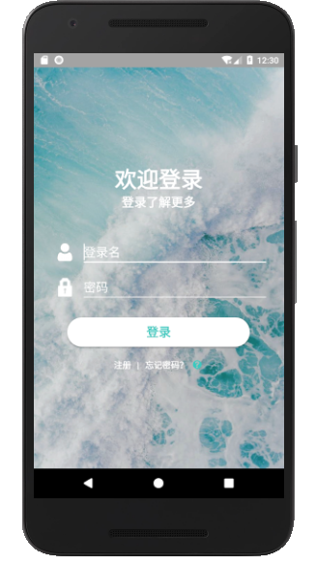

3.1.1：用户登录界面

### 3.1.2：用户注册

当用户未注册时，提供注册功能，用户可以通过手机号，登录名，密码注册。

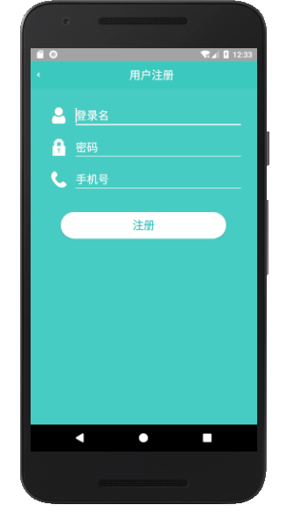

3.1.2：用户注册界面

### 3.1.3：用户提问

在“我的”界面中，点击问题上方的去提问按钮，就可以发布问题。

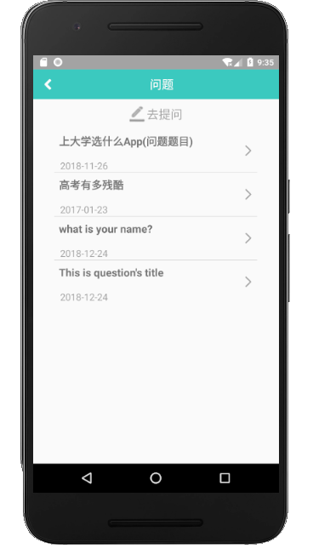

3.1.3：用户提问

### 3.1.4：找回密码

当用户忘记密码时，可以通过注册时的手机号找回密码。

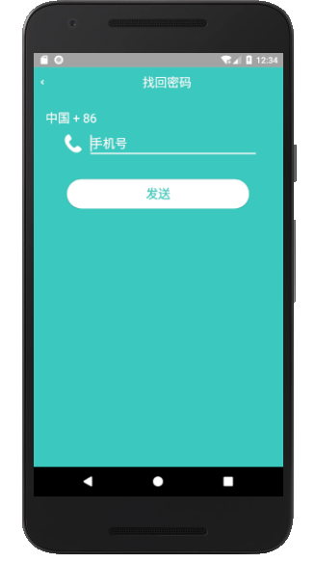

3.1.4：找回密码界面

### 3.1.4：浏览资讯

用户可以在资讯界面浏览文章新闻。

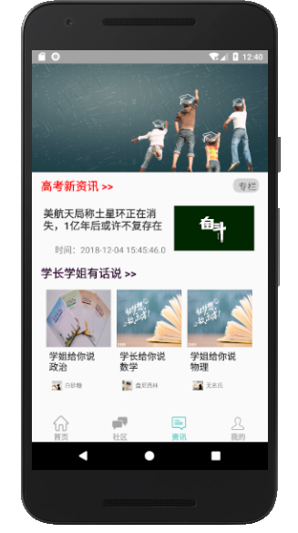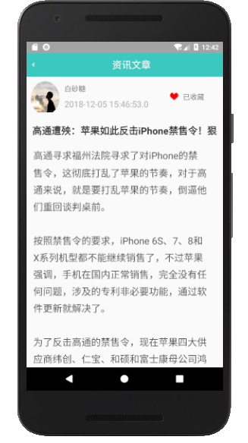

3.1.4.1：资讯首页 3.1.4.2：文章具体信息

### 3.1.5：用户修改个人信息

点击“我的”界面用户头像，可以对用户信息例如用户名、性别、电话、邮箱进行修改。

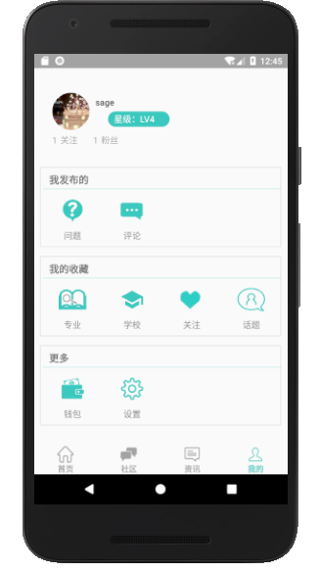 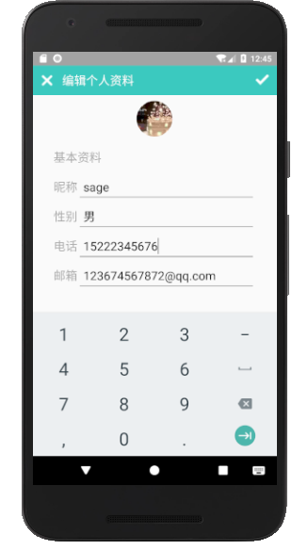

3.1.5.1：我的首页 3.1.5.2：修改内容界面

### 3.1.6：筛选学校

首页，选学校专栏，提供四种挑选学校的方法。

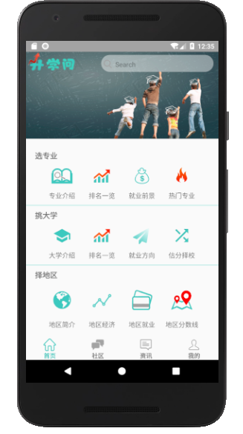

3.1.6：首页“选大学”专栏

#### 3.1.6.1：大学介绍

可以根据大学水平、招生类别、院校类别挑选学校。底部列表展示筛选结果。

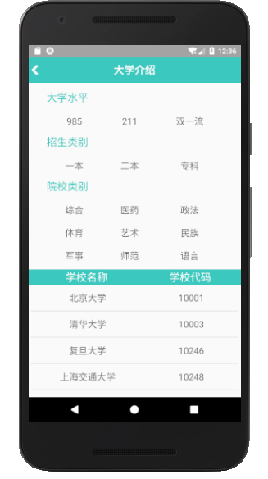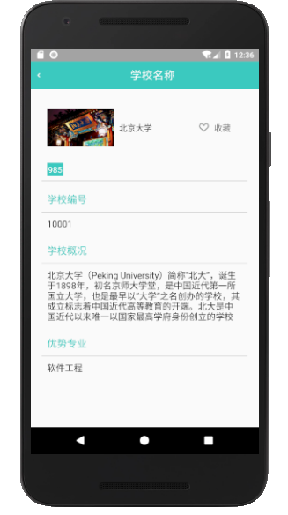

3.1.6.1.1：大学介绍 3.1.6.1.2：学校具体页面

#### 3.1.6.2：排名一览

大学排名一览根据大学综合实力排名。用户也可以根据大学名称自动搜索查看心仪大学的排名以及具体情况。

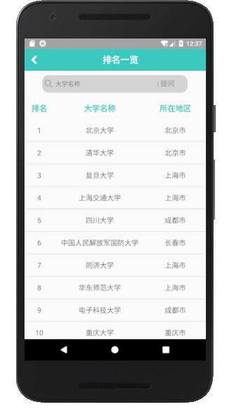

3.1.6.2：排名一览

#### 3.1.6.3：就业方向

可以根据多种就业方向：教育、医疗、政治等挑选相应学校。

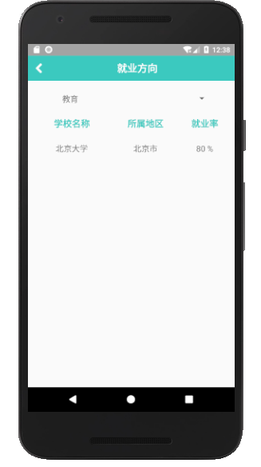

3.1.6.3：就业方向

#### 3.1.6.4：估分择校

用户可以输入高考分数，根据相应高考年份以及所在省份，得出这个高考分数在省内的排名，在选择“冲一冲”、“稳一稳”、“保底”三种情况筛选不同学校，提供全面的学校选择。

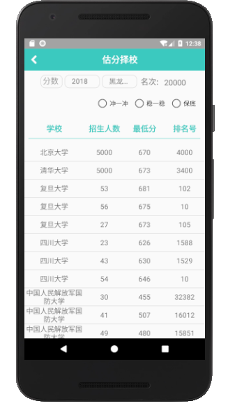

3.1.6.4：估分择校

### 3.1.7：筛选专业

首页可以根据4项挑选条件选择专业。

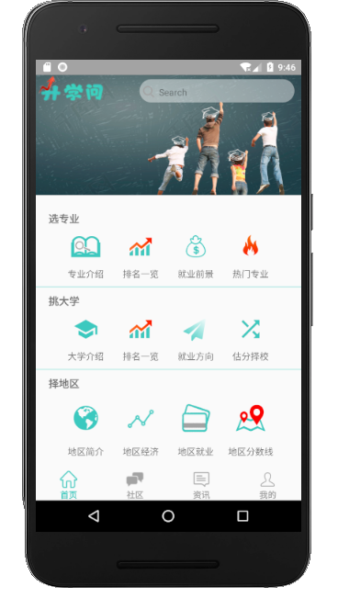

3．1.7首页专业

#### 3.1.7.1：专业介绍

目前因为高考改革，高中时可以自行选择想要学习的科目，所以在选择专业的时候，我们会根据高中时所选择的的科目的类比推荐相对应的专业。

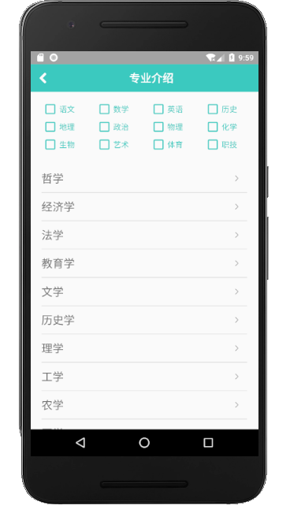

3.1.7.1：专业介绍

#### 3.1.7.2：排名一览

根据考研、就业、出国率对专业进行排名。

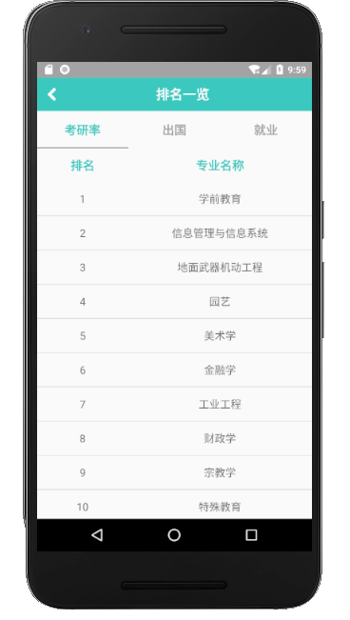

3.1.7.2：排名一览

#### 3.1.7.3：就业前景

根据就业率对专业进行排序。

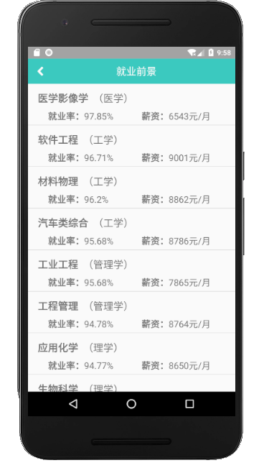

3.1.7.3：就业前景

#### 3.1.7.4：热门专业

根据报名人数从高到低进行排序。

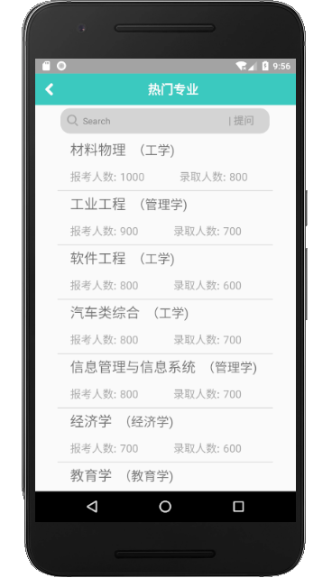

3.1.7.4：热门专业

### 3.1.8：筛选地区

首页“择地区”一栏，可以根据4中筛选条件选择合适地区。

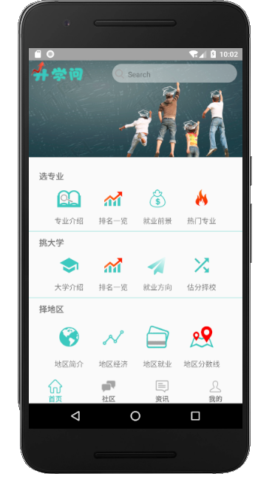

#### 3.1.8.1：地区简介

可以根据地区，省份，城市查找具体城市的大学情况。

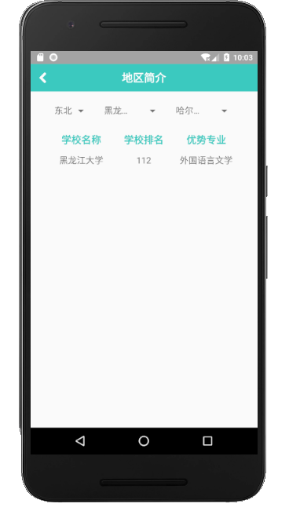

3.1.8.1：地区简介

#### 3.1.8.2：地区经济

展示具体城市的GDP以及大学数。

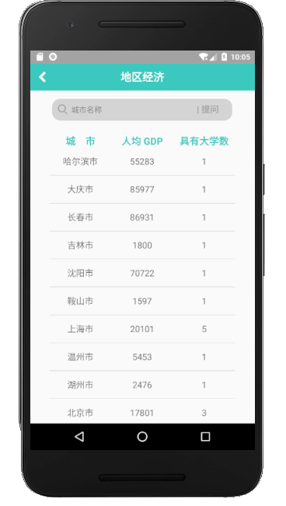

3.1.8.2：地区经济

#### 3.1.8.3：地区就业

根据城市类别：一线、二线、其他等筛选查看具体城市的经济情况。

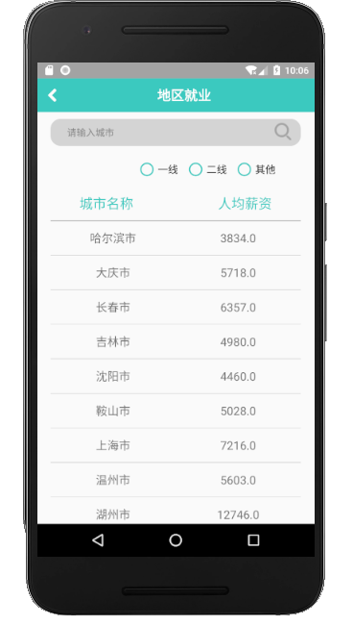

3.1.8.3：地区就业

#### 3.1.8.4：地区分数线

可以查询具体省份具体学生类别的各个本的分数线。

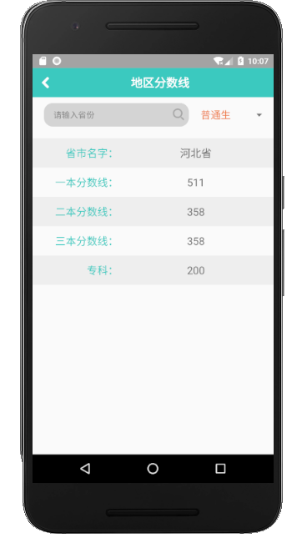

3.1.8.4：地区分数线

### 3.1.9：浏览问题和评论

在“社区”首页可以浏览自己关注的用户提问的问题和相应回答，也可以根据提问热度查看热门问题和回答。

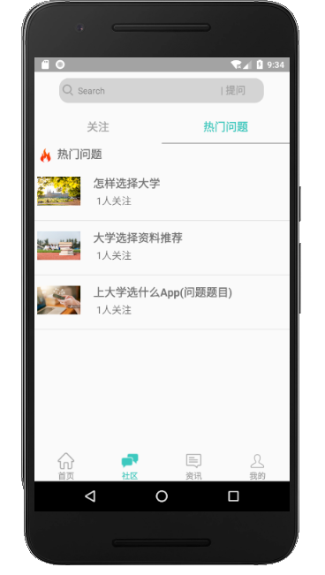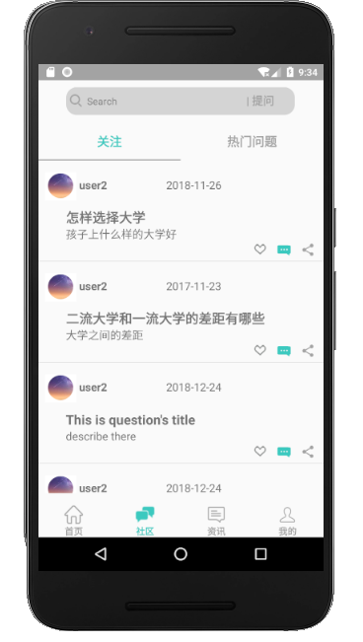

3.1.9.1社区热门问题 3.1.9.2：社区关注

### 3.1.10：收藏文章、问题、专业、学校

在文章、专业、学校的具体显示页面均有收藏功能。在问题的具体页面可以点击收藏按钮收藏。收藏的内容在“我的”中可以展示。

### 3.1.11：关注用户

用户可以在社区的问题界面关注用户，关注的用户在“我的”的界面中可以显示。

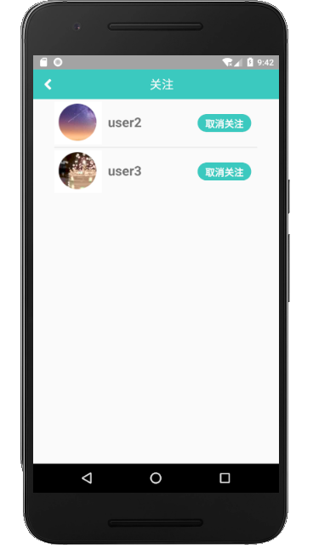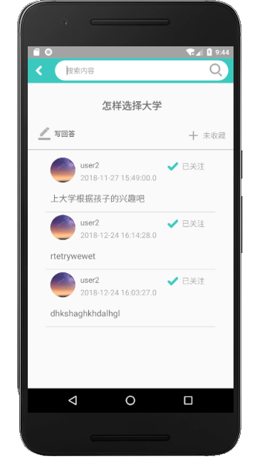

3.1.11：显示关注用户 3.1.12：关注用户

# 4 附录

## 4.1 修改记录

|  |  |  |  |  |
| --- | --- | --- | --- | --- |
| 版本 | 修改人 | 修改时间 | 修改内容 | 核准 |
| V1.0 | 任涵彬 | 2018-11-23 | 文档撰写 |  |
|  |  |  |  |  |
|  |  |  |  |  |